À propos de ROCKWOOL

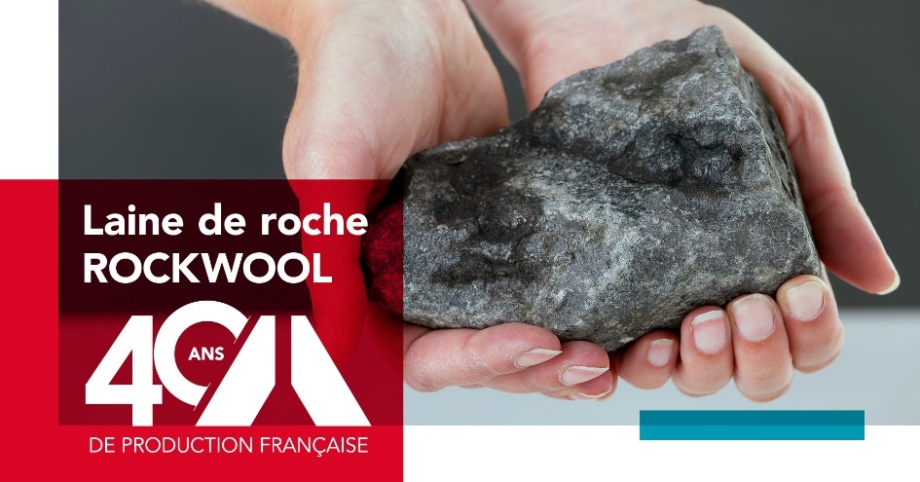

ROCKWOOL FRANCE S.A.S. appartient au Groupe ROCKWOOL. Avec plus de 11,500 collaborateurs passionnés dans 40 pays, ROCKWOOL est le leader mondial de solutions d’isolation des bâtiments.
Présent depuis plus de 40 ans en France, avec notre usine en Auvergne et plus de 800 employés, nous nous positionnons en tant qu’entreprise locale proposant des systèmes d’isolation innovants pour les bâtiments. La laine de roche est un matériau polyvalent qui forme la base de notre activité.

Nous utilisons une matière naturelle abondante, le basalte, pour la transformer en produits performants, durables et recyclables à l’infini. Le développement durable fait partie intégrante de notre stratégie d’entreprise. Nous nous engageons à maximiser l’impact positif de nos produits et à réduire l’empreinte de nos opérations. C’est pourquoi, la circularité est une priorité essentielle pour ROCKWOOL.

Notre expertise nous permet de répondre aux objectifs de l’État en termes de rénovation énergétique, soit 500.000 logements par an. De fait, ROCKWOOL souscrit à cette priorité commune : isoler les bâtiments dans une démarche responsable et engagée et lutter contre la précarité énergétique.

Notre vaste gamme de produits nous permet de relever les plus grands défis actuels tout en améliorant le confort intérieur de multiples façons :
- la consommation d’énergie ;
- le confort de vie ;
- la sécurité en cas d’incendie ;
- l’impact environnemental ;
- l’esthétique et la durabilité du bâtiment ;
- l’impact environnemental ;
- l’esthétique et la durabilité du bâtiment.

Révéler le pouvoir naturel de la roche : https://youtu.be/SpqnZVYYZtU

Découvrez nos solutions d'isolation en laine de roche

Les produits d'isolation en laine de roche ROCKWOOL couvrent l’ensemble des applications :
isolation des combles aménagés et aménageables, isolation des combles perdus, isolation par l’extérieure sous enduit ou en façade ventilée, isolation des murs par l’intérieur et des contre-cloisons par doublage, isolation des structures à ossature bois, isolation des sols et planchers, isolation des garages, des sous-sols et caves, des dépendances et même des cheminées, inserts et conduits de fumées.

- Rockcomble Evolution : jusqu'à 50% de gain de temps à la pose de l'isolant !
- Soufflez et isolez en toute tranquillité avec Jetrock 2
- Rockplus Premium – 100% laine de roche / 100 % premium
- Rockmur kraft, la polyvalence pour un meilleur confort
- Mb Rock Premium : La laine de roche aime le bois, naturellement

Pourquoi choisir la laine de roche ROCKWOOL
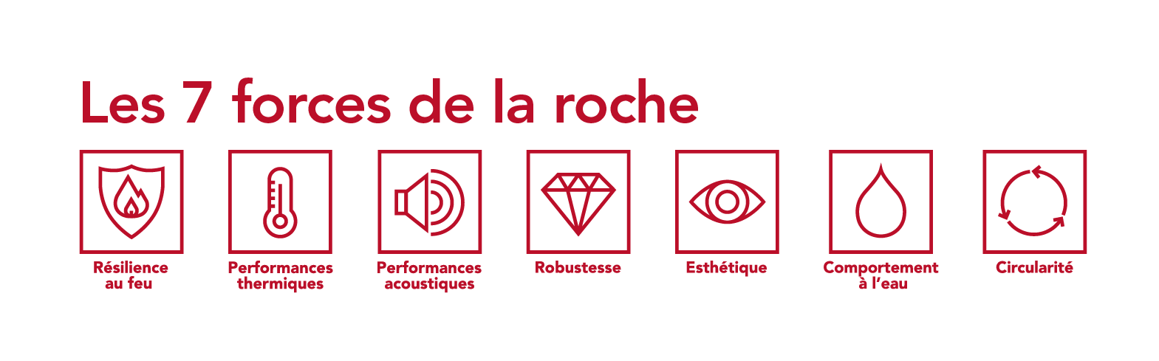

Les isolants en laine de roche ROCKWOOL réduisent non seulement les déperditions de chaleur mais apportent aussi un confort thermique en hiver mais aussi un confort d’été optimal. Ils contribuent également à une meilleure protection contre le bruit indésirable et améliorent la sécurité incendie. Tous nos produits bénéficient des 7 forces de la roche :

Performances thermiques : La laine de roche est un matériau qui fonctionne comme un tampon contre les variations de températures. L'isolation ROCKWOOL conserve l'air chaud et froid là où on en a le plus besoin.

Résilience au feu : La laine de roche est incombustible. L'isolation ROCKWOOL résiste à des températures au-delà de 1000°C. Elle agit pour contenir le feu et empêcher sa propagation et ne contribue pas à l’émission de quantités significatives de fumée toxique.

Performances acoustiques : La structure de la laine de roche améliore l'isolation phonique en réduisant les bruits ou en absorbant les sons. L'isolation ROCKWOOL diminue la pollution sonore et contribue au confort acoustique.

Robustesse : La laine de roche possède une structure physique unique qui conserve sa forme et sa résistance malgré les variations de température ou l’humidité.

Circularité : La laine de roche ROCKWOOL peut être recyclée à l’infini en une nouvelle laine de roche.

Comportement à l'eau : La laine de roche est non hydrophile et perméable à la vapeur d'eau. L'isolation ROCKWOOL permet de protéger les biens des intempéries et de contribuer à garantir la santé des bâtiments.

Esthétique : Avec les plafonds acoustiques Rockfon et les parements de finition Rockpanel, ROCKWOOL associe esthétique et produits en laine de roche de grande performance.

Découvrez la Série de tests sur les forces de la laine de roche :
https://youtu.be/RePsRe288BU
https://youtu.be/4_Uvnmc5yTo
https://youtu.be/GONpA9c6zVw
https://youtu.be/9Gu6qFIm2Hg
https://youtu.be/5oq99F5t1oI
https://youtu.be/w4O_vl5Tm3g
https://youtu.be/3zSonuh5mro

ROCKWOOL et la RE 2020
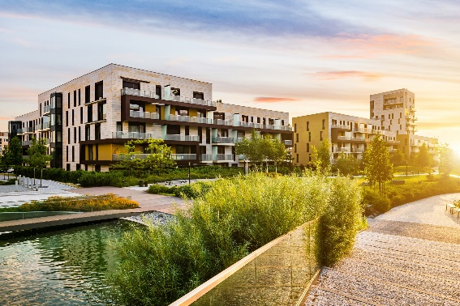
La Réglementation Environnementale 2020 (RE 2020) remplace la RT 2012 depuis le 1er janvier 2022. À la différence de la RT 2012, elle intègre l’analyse du cycle de vie du bâtiment et notamment son bilan carbone en complément de l’amélioration du confort et de la réduction des consommations énergétiques du bâtiment.

Découvrez le décryptage des experts ROCKWOOL avec la série vidéos - tout sur la réglementation RE 2020 :
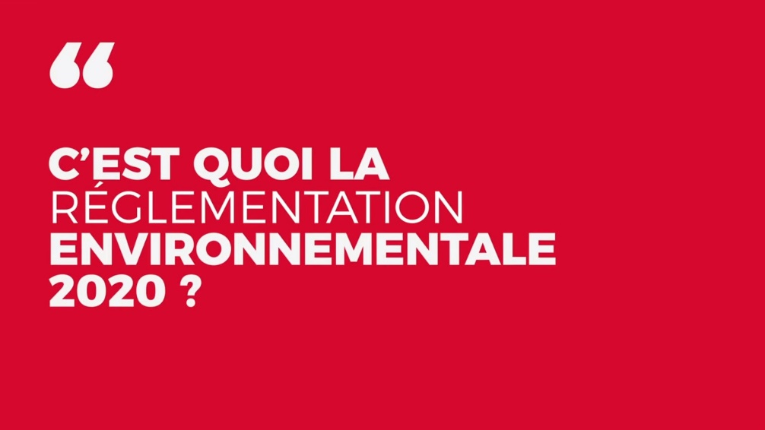
https://www.youtube.com/watch?v=W_inRZr0FP8&list=PLkXJuVHFndKbt2h6eGEZ7W-FntzDvrmfa

Rockpartners : devenez partenaires ROCKWOOL !
Rejoignez Rockpartners, le réseau de partenaires ROCKWOOL !

ROCKWOOL vous offre un partenariat gratuit tout au long de l’année vous permettant ainsi de recevoir des projets qualifiés de la part des particuliers afin de développer vos ventes.

Plusieurs services seront mis à votre disposition pour améliorer votre quotidien (formations, simulateurs, accompagnement technique, conseils).

Accédez au formulaire Rockpartners

